CENTRO UNIVERSITÁRIO FAMETRO – UNIFAMETRO
CURSO DE ANÁLISE E DESENVOLVIMENTO DE SISTEMAS
DISCIPLINA: INTERAÇÃO HOMEM-MÁQUINA

LÔHAN DO CARMO MACEDO SOARES

FLUXO: AVALIAÇÃO HEURÍSTICA E CORREÇÕES DE USABILIDADE DE UMA APLICAÇÃO KANBAN PARA ESTUDANTES QUE TRABALHAM

Relatório apresentado à disciplina de Interação Homem-Máquina do Curso de Análise e Desenvolvimento de Sistemas do Centro Universitário Fametro – Unifametro, como requisito parcial para a segunda avaliação (AV2).

Professor: Prof. MSc. Kaio Mesquita.

FORTALEZA
2026

FLUXO: AVALIAÇÃO HEURÍSTICA E CORREÇÕES DE USABILIDADE DE UMA APLICAÇÃO KANBAN PARA ESTUDANTES QUE TRABALHAM

Lôhan do Carmo Macedo Soares¹

¹ Graduando em Análise e Desenvolvimento de Sistemas – Unifametro – lohan182106@gmail.com

RESUMO
Na primeira avaliação, apresentei o Fluxo, um organizador de tarefas em quadro Kanban pensado para a persona Larissa, estudante que trabalha, e terminei apontando que faltava avaliar a interface. Este relatório faz essa avaliação. Duas avaliadoras, Riselia e Rejane, usaram o protótipo funcional e apontaram os problemas que encontraram. Organizei os apontamentos segundo as dez heurísticas de Nielsen e classifiquei cada um por severidade. Ao todo, foram 32 problemas: 1 grave, 19 médios e 12 leves. O mais sério era a existência de dois conceitos de "concluído" que podiam se contradizer. Todos os problemas receberam correção no código, 30 por completo e 2 em parte, e cada correção foi verificada com testes automatizados. A avaliação mostrou que decisões defendidas na AV1, como o uso do amarelo e a barra de progresso dos anexos, não se sustentavam na prática, e que um olhar de fora encontra o que quem projeta deixa de ver.
PALAVRAS-CHAVE
Avaliação heurística. Usabilidade. Kanban. Interação humano-computador. Prevenção de erros.
.
1 INTRODUÇÃO

No relatório da AV1, apresentei o Fluxo, aplicação web de organização de tarefas em quadro Kanban, feita para a Larissa Menezes: estagiária de suporte técnico, estudante de Análise e Desenvolvimento de Sistemas à noite, que passa boa parte do dia no ônibus com o celular numa mão só. Cada decisão de interface daquele trabalho foi justificada com a teoria da disciplina, mas nenhuma tinha sido posta à prova. Na conclusão, deixei registrado que o próximo passo seria fazer uma avaliação heurística.
Este relatório cumpre esse passo. A avaliação heurística é um método de inspeção em que avaliadores examinam a interface e julgam se ela respeita um conjunto de princípios reconhecidos de usabilidade, as heurísticas (Nielsen, 1994). É um método barato e rápido, e por isso combina com um protótipo que ainda está mudando.

1.1 Objetivos

O objetivo geral foi avaliar a usabilidade do protótipo do Fluxo com base nas dez heurísticas de Nielsen e corrigir os problemas encontrados. Para isso, busquei:
- reunir os problemas apontados por duas avaliadoras;
- organizar os problemas por heurística e classificá-los por severidade;
- corrigir cada problema no protótipo funcional;
- verificar as correções com testes automatizados;
- refletir sobre o que a avaliação revelou a respeito das decisões tomadas na AV1.
Nas próximas seções, conto como a avaliação foi feita (seção 2), apresento os problemas e as correções (seção 3), discuto os resultados à luz da teoria (seção 4) e encerro com as conclusões (seção 5).

2 METODOLOGIA

O trabalho tem natureza aplicada e abordagem qualitativa. Ele retoma o ciclo do design centrado no usuário iniciado na AV1, que parte da análise da situação, passa pela proposta de uma solução e volta para avaliar o resultado (Barbosa; Silva, 2010; Preece; Rogers; Sharp, 2005). Desta vez, o foco foi a etapa de avaliação.

2.1 Avaliadoras e coleta

Convidei duas pessoas, Riselia e Rejane, para usar o protótipo funcional do Fluxo e apontar o que atrapalhava, confundia ou parecia errado. Elas percorreram as seis telas descritas na AV1: Entrar, Início, Quadro, Detalhes da tarefa, Arquivos e Ajustes. Nielsen (1994) recomenda mais de um avaliador porque cada pessoa encontra problemas diferentes, e foi o que aconteceu: os apontamentos das duas se completaram.

2.2 Organização e severidade

Juntei os apontamentos das duas avaliadoras, retirei repetições e associei cada problema à heurística de Nielsen mais adequada. Em seguida, classifiquei cada um numa escala simplificada de três níveis, inspirada na escala de severidade de Nielsen (1994), descrita no Quadro 1.
Quadro 1 – Escala de severidade usada
Severidade | Significado
3 – grave | Confunde a pessoa sobre o estado real das tarefas ou pode levá-la a uma decisão errada.
2 – média | Atrapalha ou engana, mas existe um jeito de contornar.
1 – leve | Detalhe de acabamento ou de eficiência que não impede o uso.
Fonte: Elaborado pelos autores (2026).

2.3 Correção e verificação

Corrigi os problemas no próprio protótipo, em React, começando pelos mais graves. Para cada correção, escrevi um teste automatizado de interface (Playwright) que reproduz o problema e confere o novo comportamento: por exemplo, concluir uma tarefa pelo cartão e checar se ela aparece na coluna Concluído. Esses testes rodam junto com os que já existiam desde a AV1.

3 RESULTADOS

3.1 Visão geral

As avaliadoras apontaram 32 problemas. O Quadro 2 mostra como eles se distribuem pelas heurísticas e pela severidade.
Quadro 2 – Problemas por heurística e severidade
Heurística | Sev. 3 | Sev. 2 | Sev. 1 | Total
H1 – Visibilidade do status do sistema | 1 | 2 | 2 | 5
H2 – Correspondência com o mundo real | – | 3 | 1 | 4
H3 – Controle e liberdade do usuário | – | 2 | 1 | 3
H4 – Consistência e padrões | – | 2 | 2 | 4
H5 – Prevenção de erros | – | 3 | 1 | 4
H6 – Reconhecer em vez de lembrar | – | 2 | 1 | 3
H7 – Flexibilidade e eficiência de uso | – | 2 | 1 | 3
H8 – Estética e design minimalista | – | 1 | 1 | 2
H9 – Reconhecer, diagnosticar e recuperar erros | – | 1 | 1 | 2
H10 – Ajuda e documentação | – | 1 | 1 | 2
Total | 1 | 19 | 12 | 32
Fonte: Elaborado pelos autores (2026).
A maior parte dos problemas (19 de 32) é de severidade média. A heurística com mais apontamentos foi H1, Visibilidade do status do sistema, com 5 problemas, entre eles o único grave. Em seguida vieram H2, H4 e H5, com 4 problemas cada.

3.2 Problemas encontrados e correções

O Quadro 3 lista cada problema, a heurística que ele fere, a severidade e o que foi feito. Dos 32 problemas, 30 foram corrigidos por completo e 2 em parte; estes estão marcados como "(Parcial)" e são comentados na seção 4.
Quadro 3 – Problemas apontados e correções aplicadas
Heur. | Sev. | Problema apontado | Correção aplicada
H1 | 3 | Tarefa concluída não aparece diferente no cartão. "Concluir tarefa" não move a tarefa para a coluna Concluído, então existem dois conceitos de "concluído" que podem se contradizer. | A última coluna passou a ser a das tarefas concluídas. Concluir leva o cartão para ela, e mover o cartão para ela conclui a tarefa. Reabrir devolve para a primeira coluna. O cartão concluído aparece riscado, com ícone de check e o selo "Concluída".
H1 | 2 | A barra de progresso da Início fica abaixo de "Concluídas na semana", mas conta todas as tarefas desde sempre. | O rótulo passou a ser "Progresso geral: X de Y tarefas concluídas, desde o início".
H1 | 2 | Ajustes salva sem nenhum aviso ao sair do campo (nome de coluna e de etiqueta, limite e nome exibido). | Toda alteração salva em Ajustes mostra um aviso de confirmação, como o "Salvo" do detalhe da tarefa.
H1 | 1 | O progresso de envio de arquivo é simulado por um temporizador. | O temporizador foi removido. Como o arquivo é gravado no próprio aparelho, não há progresso real para medir; a tela mostra "Salvando arquivo…" durante a gravação. (Parcial)
H1 | 1 | Enquanto carregam, as telas ficam em branco. | Todas as telas mostram "Carregando…" com um indicador animado.
H2 | 2 | "Limite WIP" é jargão de Kanban. | O campo passou a se chamar "Máx. de tarefas", com uma explicação curta abaixo da lista de colunas.
H2 | 2 | O aviso de limite fala em "coisas em andamento" em qualquer coluna, até em "A fazer". | O aviso diz o nome da coluna e os números, por exemplo: "A fazer passou do limite: 4 tarefas para um máximo de 3".
H2 | 2 | A reordenação de colunas usa setas ↑/↓, mas no quadro as colunas ficam lado a lado. | As setas passaram a ser ←/→, com o rótulo "Mover para a esquerda/direita no quadro".
H2 | 1 | A área de soltar arquivos diz "toque para escolher" também no computador. | O texto muda conforme o aparelho: "toque" em tela de toque e "clique" com mouse.
H3 | 2 | Remover um item do checklist não tem "Desfazer". | A remoção mostra um aviso com "Desfazer", que devolve o item ao mesmo lugar.
H3 | 2 | A pré-visualização de anexo não fecha com Esc e não prende o foco. | Ela passou a se comportar como os outros diálogos. Com dois diálogos abertos, um Esc fecha só o de cima.
H3 | 1 | Cancelar uma nova tarefa já preenchida descarta tudo sem avisar. | Se algo foi preenchido, aparece "Descartar tarefa?" antes de fechar, seja por Cancelar, Esc ou clique fora.
H4 | 2 | O aviso mostra "Tarefa excluída · Desfazer" e ainda um botão "Desfazer". | O texto ficou só "Tarefa excluída", e o botão é o único "Desfazer".
H4 | 2 | O cabeçalho de Ajustes usa o nome do cadastro, e a Início usa o "Nome exibido". Havia também um nome fixo no código. | As duas telas usam o "Nome exibido". O nome fixo foi removido; sem nome, a saudação fica só "Bom dia".
H4 | 1 | Login e cadastro diferem sem motivo: só o login tem logo e botão de mostrar senha. | O cadastro ganhou a logo e o mesmo campo de senha do login.
H4 | 1 | O amarelo marca "Prioridade média" e também "Vence em breve". | A prioridade média ficou neutra (cinza). O amarelo passou a significar só prazo próximo.
H5 | 2 | Dá para clicar em excluir uma coluna que tem tarefas, e o erro só aparece depois. | O botão fica desativado e, logo abaixo, aparece quantas tarefas a coluna tem e o que fazer antes de excluí-la.
H5 | 2 | Apagar o nome de uma coluna ou etiqueta deixa o campo vazio na tela, embora o valor não seja salvo. | O campo passou a refletir sempre o valor salvo. Se ficar vazio, o nome anterior volta ao sair do campo, com um aviso.
H5 | 2 | No detalhe, o título da tarefa pode ficar vazio e é salvo assim. | Um título vazio nunca é salvo: aparece uma mensagem no campo e o título anterior volta ao sair dele.
H5 | 1 | O limite de tarefas aceita 0, deixando a coluna sempre "estourada". | O campo só aceita números inteiros a partir de 1. Vazio continua significando "sem limite".
H6 | 2 | Com busca ou filtro ativo, as colunas e a tela Arquivos dizem que estão vazias. | Com filtro ativo, aparece "Nenhum resultado", junto com o botão "Limpar filtros".
H6 | 2 | Na Início sem tarefas aparecem dois estados vazios ao mesmo tempo. | Sem tarefas, aparece um único estado vazio, com o botão "Criar tarefa".
H6 | 1 | No celular, as abas de coluna não mostram a quantidade de tarefas. | Cada aba mostra quantas tarefas a coluna tem, já considerando o filtro.
H7 | 2 | Enter não envia o formulário de "Nova tarefa". | Os campos passaram a formar um formulário de verdade; Enter cria a tarefa.
H7 | 2 | Não dá para concluir uma tarefa direto pelo cartão. | O cartão ganhou um círculo que conclui ou reabre a tarefa, com "Desfazer".
H7 | 1 | Não há atalhos de teclado, e a busca só procura no título. | N cria uma tarefa e / leva à busca. A busca também procura na descrição.
H8 | 2 | O cartão tem elementos demais; a pílula "MÉDIA" aparece em quase todos e vira ruído. | O cartão só mostra a prioridade quando ela é alta. Tarefas concluídas não mostram mais o prazo.
H8 | 1 | "Salvo ✓" tem dois sinais de confirmação. | Ficou só o ícone e a palavra "Salvo".
H9 | 2 | Erros de arquivo saem num aviso que some em 6 segundos e fica longe da área de envio. | O erro aparece logo abaixo da área de soltar, com o nome do arquivo, e fica até a pessoa fechar ou tentar de novo.
H9 | 1 | O erro de login aparece sob o campo de senha e, com o formulário vazio, diz "e-mail ou senha não conferem". | Campo vazio mostra "Digite seu e-mail" ou "Digite sua senha". O erro de credencial aparece acima do botão Entrar.
H10 | 2 | O aviso "seus dados ficam só neste dispositivo" só aparece em Ajustes. | O cadastro mostra o aviso e diz onde fazer uma cópia dos dados (Ajustes → Dados).
H10 | 1 | Não há onboarding nem dicas de uso. | O quadro mostra um bloco de dicas na primeira visita, que pode ser dispensado. (Parcial)
Fonte: Elaborado pelos autores (2026).

3.3 Telas após as correções

As Figuras 1 e 2 mostram o quadro depois das correções. Os cartões ganharam o círculo para concluir a tarefa sem abri-la, as abas do celular mostram quantas tarefas há em cada coluna e o bloco de dicas aparece na primeira visita. A pílula de prioridade sumiu dos cartões de prioridade média.
Figura 1 – Tela “Quadro” no celular, após as correções
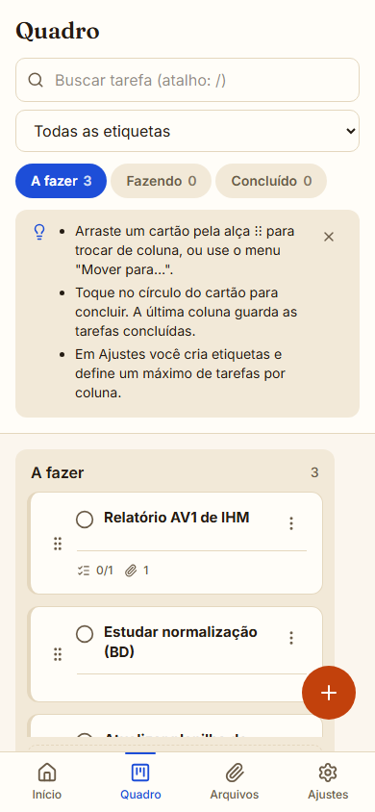
Fonte: Elaborado pelos autores (2026).
Figura 2 – Tela “Quadro” no computador, após as correções
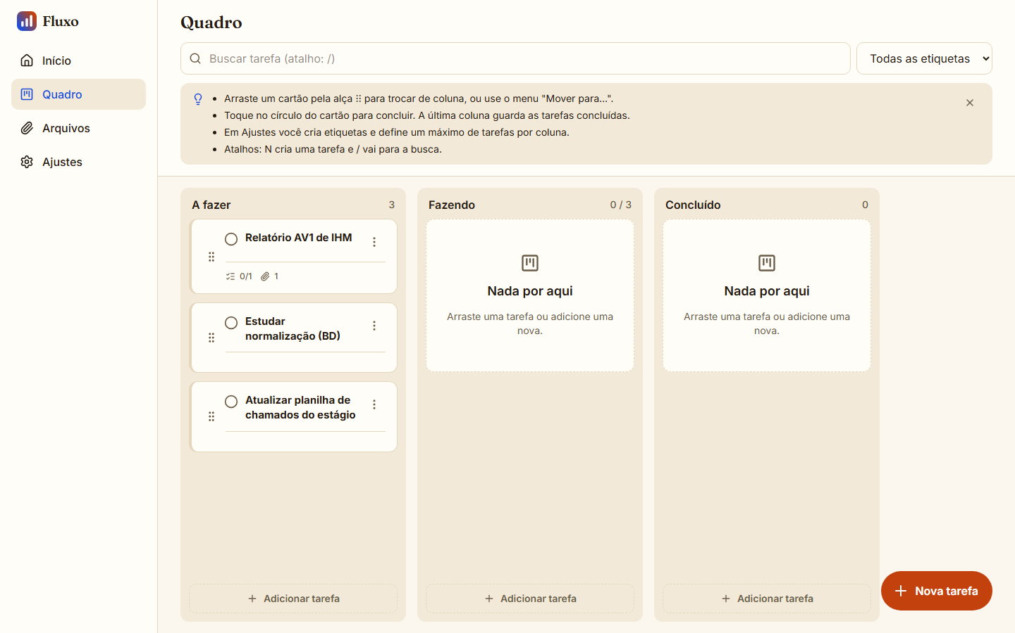
Fonte: Elaborado pelos autores (2026).
Na tela Início (Figura 3), a barra de progresso passou a dizer com clareza que conta todas as tarefas desde o início, separando-se do card "Concluídas na semana", que mede outro período.
Figura 3 – Tela “Início”, após as correções
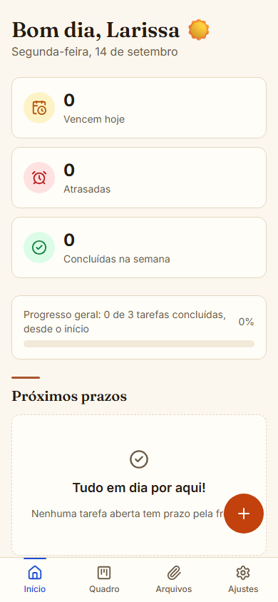
Fonte: Elaborado pelos autores (2026).

4 DISCUSSÃO

O problema mais grave mostra bem o que a Teoria da Ação chama de golfo de avaliação: a distância entre o que o sistema mostra e o que a pessoa entende (Norman, 2006). No protótipo da AV1, a Larissa podia apertar "Concluir tarefa" e continuar vendo o cartão na coluna "Fazendo", sem nenhuma diferença visual. O sistema dizia uma coisa num lugar e outra em outro. A correção não foi um ajuste de aparência, e sim de modelo: "estar na coluna Concluído" e "estar concluída" passaram a ser a mesma coisa. Assim, a imagem do sistema volta a coincidir com o modelo mental de quem usa um Kanban.
A avaliação também desmentiu duas afirmações do relatório da AV1. A primeira foi a do Quadro 3 daquele relatório, que atribuía ao âmbar tanto o "prazo próximo" quanto a "prioridade média". Na discussão da AV1, eu tinha escrito que os signos foram pensados para evitar "que um mesmo ícone tenha dois significados", mas foi justamente isso que fiz com a cor. Pela Engenharia Semiótica, a mensagem do designer ficou ambígua (Barbosa; Silva, 2010). Agora o amarelo tem um único significado. A segunda foi a "barra de progresso" do envio de arquivos, citada como exemplo de feedback imediato. Como os arquivos são gravados no próprio aparelho, aquela barra era uma animação com tempo fixo, que não refletia nada real. Trocá-la por um "Salvando…" honesto é menos vistoso, mas comunica a verdade.
Vários problemas tinham a ver com segurança no uso, critério que a AV1 tratou como prioridade. Já existiam confirmação e "Desfazer" para excluir tarefas, mas a remoção de itens do checklist, o cancelamento de uma tarefa preenchida e a exclusão de colunas com tarefas escapavam dessa proteção. A lição é que a prevenção de erros precisa ser aplicada de forma consistente, e não só nos casos mais óbvios (Nielsen, 1994). Também ficou claro que um campo que mostra um valor diferente do que está salvo, como acontecia com o nome de coluna apagado, é um erro de visibilidade disfarçado.
Na heurística de estética e design minimalista, a pílula "MÉDIA" ilustra a Lei de Hick-Hyman vista na AV1: cada elemento a mais disputa a atenção. Como média é a prioridade padrão, a pílula aparecia em quase todos os cartões e não ajudava a decidir nada. Mostrar só a prioridade alta devolve o destaque a quem precisa dele. Na mesma linha, os atalhos de teclado (N e /) atendem a quem usa o Fluxo no computador, sem complicar a vida de quem usa no celular, como sugere a heurística de flexibilidade e eficiência.
Dois itens ficaram resolvidos só em parte. O progresso real de envio de arquivos só faz sentido quando houver um servidor; até lá, o indicador honesto é o melhor possível. E, no lugar de um tour completo de boas-vindas, o quadro passou a mostrar um bloco de dicas que pode ser dispensado. Se testes com usuários mostrarem que as dicas não bastam, o tour é o próximo passo. Reconheço ainda uma limitação do método: a avaliação heurística não substitui o teste com pessoas do público-alvo, porque os avaliadores julgam a interface, mas não vivem a rotina da Larissa.

5 CONCLUSÃO

A avaliação heurística cumpriu o que a AV1 tinha prometido e foi além: das 32 falhas apontadas pelas avaliadoras, nenhuma ficou sem resposta. O problema mais grave, os dois "concluído", foi resolvido com uma mudança no modelo da aplicação, e os demais com ajustes de texto, de comportamento e de prevenção de erros.
O que mais me marcou foi perceber que eu tinha justificado com teoria decisões que não se sustentavam. Escrever que a interface evita signos com dois significados não impediu que ela tivesse um. Um olhar de fora encontrou em pouco tempo o que eu não via depois de semanas no projeto. Como próximos passos, pretendo fazer testes de usabilidade com estudantes que trabalham, levar os dados para um servidor, o que permitirá o progresso real de envio, e avaliar se um tour de boas-vindas é necessário.

REFERÊNCIAS

BARBOSA, Simone Diniz Junqueira; SILVA, Bruno Santana da. Interação humano-computador. Rio de Janeiro: Elsevier, 2010.
INTERNATIONAL ORGANIZATION FOR STANDARDIZATION. ISO 9241-11: ergonomics of human-system interaction: part 11: usability: definitions and concepts. Geneva: ISO, 2018.
NIELSEN, Jakob. Heuristic evaluation. In: NIELSEN, Jakob; MACK, Robert L. (ed.). Usability inspection methods. New York: John Wiley & Sons, 1994. p. 25-62.
NORMAN, Donald A. O design do dia a dia. Rio de Janeiro: Rocco, 2006.
PREECE, Jennifer; ROGERS, Yvonne; SHARP, Helen. Design de interação: além da interação homem-computador. Porto Alegre: Bookman, 2005.
SOARES, Lôhan do Carmo Macedo. Fluxo: aplicação de organização de tarefas em Kanban para estudantes que trabalham. 2026. Relatório (Interação Homem-Máquina, AV1) – Centro Universitário Fametro, Fortaleza, 2026.

